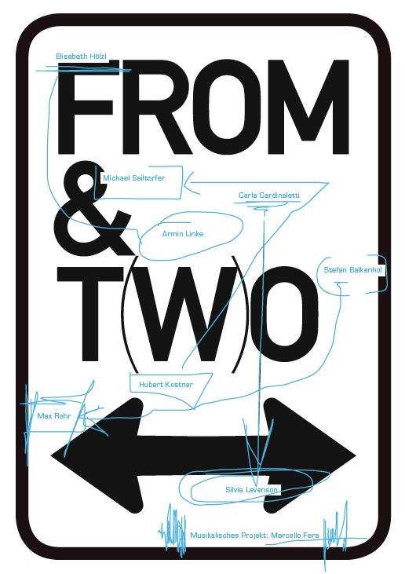

Kurator: Valerio Dehó
Eröffnung: 24.9.2010, 19:30 Uhr
Dauer der Ausstellung: 25.9.2010 - 9.1.2011
Künstler: Elisabeth Hölzl & Armin Linke
Hubert Kostner & Michael Sailstorfer
Max Rohr & Stephan Balkenhol
Carla Cardinaletti & Silvia Levenson
Musikalisches Projekt: Marcello Fera & A Filetta
Ein Kataog dokumentiert die Ausstellung.

From & T(w)o
kunst Meran - Plattform künstlerischer Wechselwirkungen

Bei der Ausstellung „From & T(w)o“ geht es um den künstlerischen Dialog: Paare, jeweils ein einheimischer und ein ausländischer Künstler, erarbeiten gemeinsam ein orts-spezifisches Projekt für die Ausstellung in Meran. Kunst Meran wird zur Drehscheibe der Begegnung und Zusammenarbeit sowie zur Plattform der Präsentation.

„From & T(w)o“ ist bereits die zweite Ausgabe. Das Ausstellungskonzept hat sich bereits 2007 bewährt und kann 2010 verfeinert und an die neue Situation angepasst werden. Es ist keine Gruppenausstellung, sondern mehr: Es ist ein gemeinsames Projekt - Meinungen und Gedanken werden ausgetauscht, die Künstler interagieren, führen Telefongespräche und kommunizieren über Monate per Email.
Es gilt sich intensiv mit der eigenen und mit der fremden Arbeit auseinander zu setzen, dabei werden Gemeinsamkeiten, Unterschiede und Schnittstellen deutlich. Bei diesem Projekt, wo das „Miteinander“ und nicht das „Nebeneinander“ überwiegt, gehören das gegenseitige Zusammenspiel sowie künstlerische Wechselwirkungen dazu. Die beteiligten Künstler schöpfen aus der konkreten Zusammenarbeit, präsentieren sich in einem neuen Umfeld und können so Verbindungen aufbauen. Zum einen also führt die Begegnung der Künstler und ihrer Ausdrucksformen zu interessanten und einzigartigen Projekten, zum anderen wird lokalen Künstlern Gelegenheit geboten, eine Brücke nach außen zu schlagen.

Das Projekt „Document/monument“ von Elisabeth Hölzl (Meran) und Armin Linke (Mailand) greift einen von Jacques le Goff verfassten Beitrag in der Enzyklopädie Einaudi auf und setzt sich mit der Bedeutung historischer Denkmäler auseinander, die Symbole für vergangene Ereignisse sind und immer bedeutungsleerer werden.
Monumente werden geschaffen um vergangene Kriegseroberungen und Siege zu preisen und erinnern an die damit verbundene Rhetorik. Diese Architektur ist ortsbildprägend, eine Erscheinung zwischen Kunst und Baurest, nahe einem metaphysischen Mysterium. Hölzl nimmt als Ausgangspunkt für ihre Arbeiten die Provinz Bozen und die Ästhetik des faschistischen Regimes, Linke beschäftigt sich mit den erhaltenen Denkmälern der nun aufgelösten DDR.
Was bedeutet diese Architektur heute, was bedeutet sie für Menschen, die keinen direkten Bezug zu den früheren Geschehnissen haben? Mit Gewissheit sind diese Monumente Dokumente geworden - Zeugnisse geschichtlicher Ereignisse.

Hubert Kostner (Kastelruth) und Michael Sailstorfer (Berlin) haben die physische Dimension des Klanges bearbeitet. Das Werk „Hausglocke“ von Kostner erinnert an die Hausglocken, die einst in Südtirol verwendet wurden. Der Ablauf aller Tage, Werktage sowie Feiertagen, wurde vom Glockenläuten beeinflusst. Ihre Verwendung war die einer Kirchturmglocke ähnlich; sie diente zur Kommunikation, zum Verbreiten von guten und schlechten Neuigkeiten. Hausglocken waren ein Verbindungselement zwischen Menschen und Familien. Beim Besuch der Ausstellung kann das Publikum Kostners Hausglocke läuten, die hohe Halle des Hauses wird zu einem Kirchturm.
Sailstorfers Klanginstallation „Research Reactor“ 2008-2010 besteht aus einem 1m großen Zylinder aus Zement, Mikrofonen und Lautsprechern, dabei hört man die Stimmen vorheriger Besucher und aufgezeichneter Geräusche. Es entsteht eine temporäre Verschiebung der Aufnahmen und Wiedergaben, eine Verbindung zwischen Menschen und Raum.

Ausgangspunkt der Arbeit von Carla Cardinaletti (Bozen) ist ein Auszug aus einem Text der amerikanischen Schriftstellerin Susan Jeffers, die über das Gefühl der Angst schreibt: „Feel the fear and do it anyway“ („Spür die Angst und mach es trotzdem“). Es ist eine Anregung, Angst anders zu bewerten und nicht als negativ zu empfinden. Nur wenn dieses Grundgefühl angenommen und nicht unterdrückt wird, kann man darauf reagieren. Der englische Satz wird in einem kobaltblauen, leuchtenden, kursiven Neonschriftzug widergegeben. Die Künstlerin hat die Farbe Blau bewusst ausgesucht, es ist die Farbe die die Menschen dem Gefühl Angst zuordnen.
Ihre Partnerin Silvia Levenson (Buenos Aires und Lesa) arbeitet mit Themen die auf das psychologische Gleichgewicht der Menschen und die Fragilität ihrer Beziehungen hinweisen. Die Installation „Lezione di volo“ (Flugstunde) erforscht, welch widerstreitende Gefühle aus der Spannung zwischen Sehnsucht und Angst erwachsen: auf der einen Seite der Wunsch zu fliegen und auf der ideellen Suche nach einer inneren Freiheit ins Leere zu springen, auf der anderen die Angst, die uns lähmt. Die anderen Arbeiten wie „E‘ volata via“ („Sie ist weggeflogen“), eine Schaukel mit in der Nähe stehenden Kinderschuhen aus Glas, und „La giusta altezza“ („Die richtige Höhe“), bringen immer den Moment in Erinnerung, an dem "Fliegen" eine nicht nur körperliche, sondern auch psychologische Dimension hat

Stephan Balkenhol (Karlsruhe und Lothringen) ist einer der bekanntesten deutschen zeitgenössischen Bildhauer. Die Arbeiten des Künstlers sind figurativ und er arbeitet häufig mit Holz, ein Material dessen Bearbeitungsgeschwindigkeit sich gut an Balkenhols künstlerischen Arbeitsprozess anpasst. Die grundlegenden Fragen des Mensch-Seins, Tiere, fremde Wesen denen oft menschliche Attribute zugeteilt werden und die Architektur stehen im Mittelpunkt der Arbeiten von Balkenhol. Es sind tief, in innerer Reflektion, versunkene Figuren. Diese Ausdrucksstärke wirkt spannend auf den Betrachter.
Max Rohrs (Bozen) Malerei ist wie Balkenhols Bildhauerei figurativ, eine klassische Darstellungsweise behandelt zeitgenössische Themen. Seine Bilder beherbergen keine aktiven Szenen, es sind Reflektionen in der Gegenwart, welche die Vergangenheit aufgreifen. Die Figuren sind nachdenklich und in sich gekehrt, die Mehrfachperspektiven und die verschiedenen Fluchtpunkte öffnen mehrere Blickwinkel und die Verwendung von Symbolen gehört zu Rohrs Ausdrucksweise. Südtirol, die Landschaft Südtirols und seine Kindheit kommen immer wieder in seinen Arbeiten vor. Max Rohr und Stephan Balkenhol sind sich erstmals im Rahmen von From & T(w)o begegnet. Bei kunst Meran wird Malerei und Bildhauerei aufeinandertreffen und in Beziehung gesetzt, dabei entsteht eine spannende Interaktion und Kommunikation zwischen ihren Arbeiten.

Eineinhalb Jahre haben sich die Künstler mit diesem Projekt beschäftigt. Kunst Meran freut sich, diese besondere Ausstellung am 24. September zu eröffnen. Die Teilnahme bedeutender Künstler und die Qualität ihrer Werke lässt Meran einmal mehr am zeitgenössischen internationalen Kunstgeschehen teilhaben.

Ivo Corrá wird die Zusammenarbeit der Künstler fotografisch dokumentieren. Der Katalog zum Projekt wird am 29. Oktober um 19.30 Uhr im Stadttheater Meran vorgestellt.

Musikprojekt
Der Musiker Marcello Fera, Komponist und Leiter des Ensembles Conductus, wurde für das Musikprojekt im Rahmen von From & T(w)o ausgewählt. Das Ensemble Conductus aus Meran und der Männerchor aus Korsika A Filetta haben das gemeinsame Projekt Archincanto ausgearbeitet, das am 29. Oktober um 20.30 Uhr im Stadttheater Meran vorgestellt wird.
Seit 1978 arbeitet A Filetta mit verschiedenen Komponisten zusammen und schreibt eigene Stücke, die sich mit ihren Ursprüngen und mit ihrer Geschichte befassen. Die Begegnung dieser zwei musikalischen Realitäten macht ein außergewöhnliches Zusammenspiel erlebbar.

Comunicato stampa
Con la gentile preghiera di pubblicazione

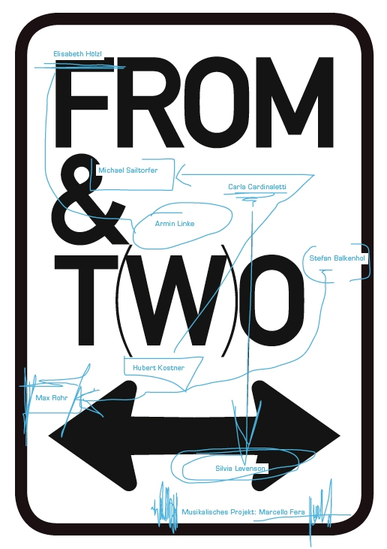

Merano arte presenta:

From & t[w]o

Curatore: Valerio Dehò
Inaugurazione: 24.9.2010 ore 19:30
Durata della mostra: 25.9.2010 – 9.1.2011
Artisti: Elisabeth Hölzl & Armin Linke
Carla Cardinaletti & Silvia Levenson
Hubert Kostner & Michael Sailstorfer
Max Rohr & Stephan Balkenhol
Progetto musicale: Marcello Fera con Ensemble
Conductus ed il coro A Filetta
Photostory: Ivo Corrà
La mostra sarà accompagnata da catalogo.

Dal 24 settembre 2010 al 9 gennaio 2011 Merano arte espone la seconda edizione della mostra “From & t[w]o”, un progetto che ha visto la luce nel 2007 con l’intenzione di creare una piattaforma per la nascita di legami e scambi di visione fra artisti locali ed internazionali. La mostra, prodotta da Merano arte per la cura di Valerio Dehò, presenta opere realizzate appositamente per gli spazi della galleria ed elaborate dalle coppie di artisti su un tema comune. A cornice della mostra sarà eseguito anche un progetto musicale di Marcello Fera, in occasione del quale verrà presentato il catalogo della mostra.

Il progetto di una mostra che metta a confronto gli artisti del territorio, della provincia di Bolzano, con altri del panorama internazionale, è nato dall’esigenza da un lato di premiare gli artisti locali emergenti, dall’altra di creare occasioni per generare uno scambio tra la nostra regione e il mondo contemporaneo.
La prima edizione di “From & To” nel 2007 è stata un vero e proprio laboratorio che ha dato interessanti possibilità di relazione. La formula per cui ogni artista del luogo sceglie un proprio partner internazionale e insieme progettano il loro spazio espositivo, è qualcosa che crea dei legami e delle consonanze profonde. Non è semplicemente una mostra collettiva in cui artisti noti e meno noti vengono messi insieme da un’ipotesi critica. Si tratta di dare vita ad un’esperienza. Gli artisti elaborano un progetto, lo confrontano con il curatore, studiano gli spazi di Kunst Meran/Merano Arte, scambiano mail, telefonate, incontri: tutto questo è “From & To”, un vero e proprio format che negli anni può continuare ad affinarsi ed estendersi ad altre realtà.

L’esposizione diventa il risultato finale di un processo che è nato dagli artisti stessi. Il curatore e lo spazio sono i catalizzatori di questo evento, ma è importante la possibilità di creare relazioni, di scambiare contenuti tra gli artisti, di allargare i legami di conoscenza ad un ambito mondiale da parte di giovani artisti della provincia che hanno però una visione realmente contemporanea del proprio lavoro. Dentro e fuori, from and to, una sorta di metafora degli scambi di mailing che avvengono tutti i giorni, tutti i minuti. Ma in più il nostro format vuole aggiungere la dimensione umana del lavorare insieme da parte degli artisti, in una dimensione collettiva che si è in gran parte perduta. Per questo la seconda edizione di “From & To”, che in quanto seconda edizione è diventata inevitabilmente “From & T[w]o” , è la proposta di un modo di intendere l’arte come scambio continuo, come relazione tra persone prima ancora che tra professionisti, una visione dell’arte come modo di interpretare la vita in una dimensione estetica.

I progetti di questa edizione da un lato mettono in risalto la progettualità interpersonale, dall’altro mettono insieme linguaggi molto diversi anche per dare uno spaccato dell’arte contemporanea al pubblico dei non addetti ai lavori.

Il progetto di Elisabeth Hölzl e di Armin Linke dal titolo complessivo “Documento/monumento”, con riferimento ad una voce di Jacques le Goff nell’Enciclopedia Einaudi, parte dalla considerazione che i monumenti sono simboli storici sempre più vuoti e inutili. La ripetitività, l’esaltazione delle vittorie e delle conquiste, anche la stessa retorica che vi è legata, ne fanno sempre di più dei misteri metafisici tra arte e spazi urbani. Hölzl ha lavorato sulla provincia di Bolzano e sull’estetica del regime fascista, mentre Linke si è dedicato ai monumenti lasciati dall’ex DDR, dalla scomparsa Germania comunista. Cosa resta di queste architetture, quale messaggio offrono a chi è distante dai fatti che ricordano? Il dato principale è che con gli anni si trasformano da monumenti in documenti, diventano delle tracce storiche a loro volta, non solo per quello che volevano celebrare, ma per quello che noi oggi a distanza di 60 anni possiamo ancora guardare e comprendere.

Hubert Kostner e Michael Sailstorfer hanno invece lavorato sul suono, come presenza fisica. La campana di Kostner, titolo “Hausglocke”, ricorda le campane di casa che si usavano nelle campagne altoatesine, qualcosa che scandiva i ritmi della giornata di lavoro e della festa, il loro suono serviva come per le campane delle chiese, per comunicare nelle valli anche le notizie, buone o cattive, era un elemento di collegamento tra le persone e le famiglie. Il pubblico potrà suonare la campana e l’altissima hall della casa diventerà come il campanile di una chiesa. Invece Sailstorfer ha creato un’installazione, “Reasearch reactor” 2008-2010, in cui l’elemento sonoro viene trasmesso con uno sfalsamento temporale. Chi si avvicina all’installazione ascolta la registrazione delle voci delle persone che sono entrate prima, i rumori d’ambiente anche esterni. Il lavoro, consistente di un cubo di cemento di 1 metro oltre a microfoni e altoparlanti, è un modo di creare una relazione involontaria, un amplificatore ambientale che collega acusticamente gli spazi e le persone.

Carla Cardinaletti ha preso una frase da un testo della scienziata americana Susan Jeffers che racconta dell’emozione della paura, feal the fear and do it anyway* (“Percepisci la paura e fallo ugualmente” ) che è un invito a considerare questo sentimento primario in modo diverso e non negativo. Accettare la paura è il primo passo per una reazione. La frase inglese è realizzata con un segno corsivo luminoso di colore cobalto per rispettare il colore blu che nell’immaginario collettivo identifica la paura.
La sua partner è Silvia Levenson, artista argentina che lavora da anni sul tema della fragilità dei rapporti e dell’equilibrio psicologico. L’installazione Lezione di volo esplora i sentimenti contrastanti che derivano dal contrasto fra il desiderio di volare, di fare i salti nel vuoto alla ricerca ideale di una libertà interiore, e la paura che ci paralizza. Gli altri lavori, come È volata via, un’altalena con delle scarpette da bambino in vetro appoggiate vicino,e La giusta altezza richiamano alla mente sempre il momento in cui “volare” ha una dimensione non solo fisica ma psicologica.

Il progetto di Max Rohr e di Stephan Balkenhol nasce da una corrispondenza tra i lavori dei due artisti che prima di quest’occasione non si erano però mai incontrati. L’opera di Stephan Balkenol è certamente ben conosciuta a livello mondiale, e ha conservato sia per la scultura lignea che per i caratteri dei suoi personaggi, qualcosa di fortemente legato alla figurazione tedesca, a caratteri incisivi e forti. La sua è un’arte semplice e non complessa, ma nello stesso tempo ha qualcosa di primitivo che colpisce e interessa.
La pittura ad olio di Max Rohr è ricca di personaggi che spesso si ripetono come se fossero i caratteri di un romanzo o di una pièce teatrale. Il suo lavoro è legato all’Alto Adige ai suoi paesaggi e alla sua infanzia. Al contrario delle altre coppie, i due artisti non hanno lavorato ad un tema comune. Il senso del loro lavorare insieme si esplica piuttosto nel dialogo che dovrà venire a crearsi, quasi naturalmente, fra le opere, nell’interazione a distanza tra i lavori, che in fase di allestimento, alla presenza di entrambi gli artisti, vedranno formarsi delle corrispondenze, delle consonanze, delle tensioni, che saranno il vero fulcro della ricerca comune dei due artisti, generando nuove possibilità di lettura nel segno del racconto e dell’introspezione psicologica e nell’interazione tra scultura e pittura.
La realizzazione delle opere ed il loro allestimento saranno documentati fotograficamente da Ivo Corrà, una registrazione visiva del processo di creazione e relazione artistica, che convoglierà nel catalogo della mostra, in uscita per il 29 ottobre. La presentazione del catalogo coinciderà con l’esecuzione del progetto musicale “Archincanto”, curato da Marcello Fera. Si tratta anche in questo caso di una collaborazione fra due realtà artistiche, una locale, l’Ensemble Conductus diretto dallo stesso Fera, ed una esterna, A Filetta, universalmente riconosciuto come il coro corso più rappresentativo, che dal 1978 svolge un intelligente lavoro di riflessione sull’evoluzione delle proprie radici mettendo in atto collaborazioni con diversi compositori e scrivendo in proprio nuovi lavori. L’incontro tra queste due formazioni, grazie all’incredibile sinergia che si crea tra voci e archi, dà vita ad un’esperienza emozionante in cui l’ascoltatore è condotto attraverso una ricca varietà di paesaggi dove convivono sorpresa, memoria, estasi e passione; dove preghiera e danza, popolare e colto, non costituiscono coppie di contrari ma si rivelano invece, quali coordinate logiche e complementari dell’esistenza.

Questa seconda edizione del format di kunst Merano Arte vede quindi una partecipazione internazionale di straordinaria qualità e un’elaborazione dei progetti lunga ed accurata, iniziata un anno e mezzo fa. “From & t[w]o” è un'altra mostra in cui Merano e la provincia di Bolzano si pongono al centro dell’arte contemporanea con una proposta originale e di alta qualità.

Per informazioni:
info@kunstmeranoarte.org
lazzaretto@kunstmeranoarte.org (Ufficio Stampa)

Merano arte
Via Portici 163
39012 Merano
T 0473 236733
www.kunstmeranoarte.org

MEMBER OF AMACI

* Feel The Fear And Do It Anyway is a registered trademark of Susan Jeffers, Ph.D., used by permission

